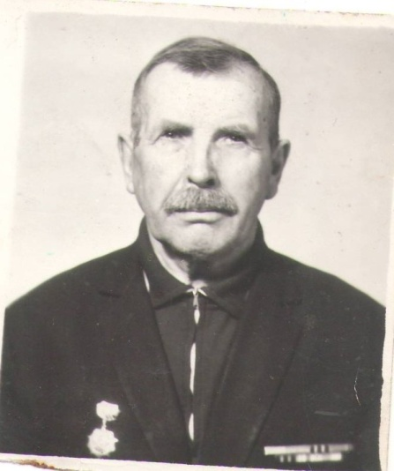
« Они ковали победу»

Мой дед, Ковальчук Дмитрий Васильевич, родился в 1903 году на Украине, в селе Добровода Бабанского района Киевской области, в простой крестьянской семье.
Семья была по тем временам небольшой, всего 4 ребенка. Имелись в хозяйстве корова и лошадь, но этого было недостаточно. Чтобы как следует накормить 4 голодных рта. И поэтому деду Мите приходилось помогать отцу работать на панском поле, по ночам стеречь бахчу. В 1910 году поступил в церковно-приходскую школу; было очень трудно поступить в школу, т.к. приходилось платить, а денег, чтобы заплатить за учебу своих детей, не у всех были.
Учась, дед овладевал основами наук начальной школы, а вместе с тем законом божьим. Он был способным мальчиком, хорошо учился. И вот в 1914 году, когда деду было 11 лет, он окончил 4 класса сельской школы.
Дед продолжал работать, помогал отцу, матери, братьям, сестре. К сожалению, в семье только дед был грамотным. Дед Митя рос в такое время, когда по всей стране происходили волнения. На Украине разбойничали, сменяя друг друга, банды. Но 1917 год внес свои изменения. Постепенно во всех уголках страны происходят революционные преобразования.
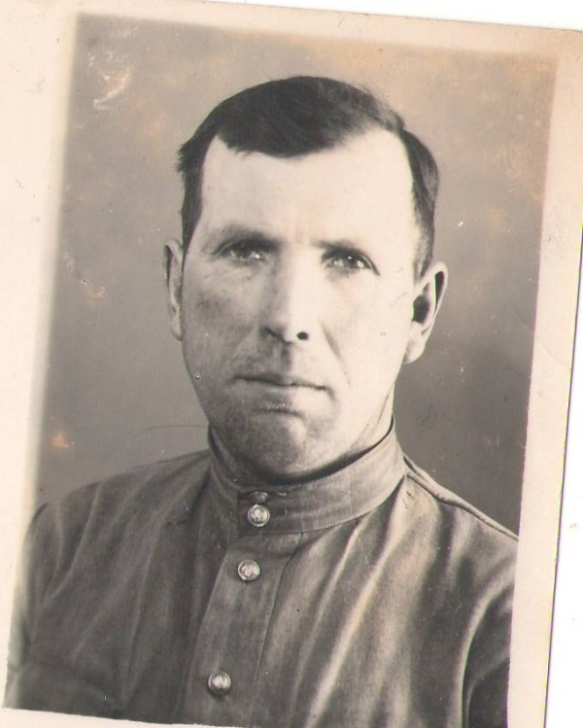
8 ноября 1925 года дед призывается в ряды Красной Армии и зачисляется в 297 Стрелковый полк, шофером, т.к. до призыва в армию ходил на шоферские курсы и получил удостоверение по 3 классу.

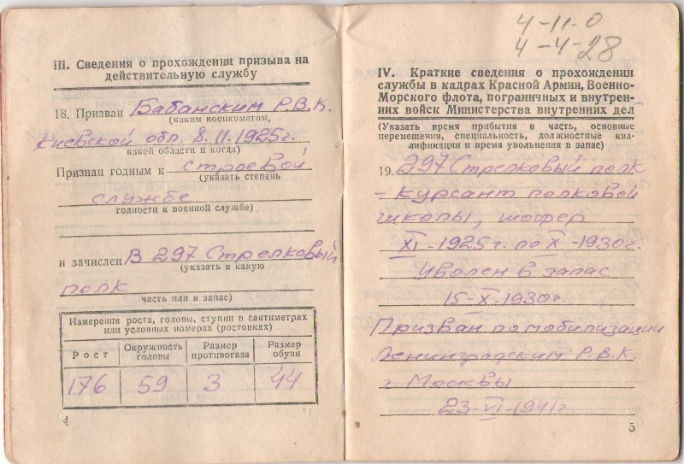
При прохождении службы дед становится курсантом полковой школы. В 1930 году увольняется в запас; однако желание не покидать рядов Красной Армии заставляет деда поступить в академию. Но мечта не осуществилась.
Повсюду идет борьба с бандами, с Колчаком, Юденичем, с белофиннами. По велению сердца дед вступает в ряды Действующей Красной Армии в 288 артиллерийско-танковую батарею и выполняет оперативные задания по борьбе с белофиннами. За стойкость и мужество, за боевые заслуги в годы борьбы с белофиннами дед был награжден грамотой.
Далее свой боевой путь дед продолжает на Украине, освобождая ее от панов, а так же во многих других западных районах Советской России, где народ еще не мог взять власть в свои руки.
22 июня 1941г. Фашистская Германия без объявления войны внезапно напала на Советский Союз. Гитлер и его правительство вероломно нарушили советско - германский договор о ненападении, заключенный в августе 1939г.
На рассвете вражеские бомбардировщики нанесли массированные удары по городам прибалтийских республик, Белоруссии, Украине, Молдавии, а так же аэродромам ,железнодорожным узлам. Тысячи орудий открыли огонь по пограничным заставам , частям Красной Армии. На советскую землю ринулись танковые и моторизированные соединения германской армии.
Советское правительство призывало народ на борьбу, еще теснее сплотиться вокруг Коммунистической партии и выражало непоколебимую уверенность в том, что Красная Армия и Военно-Морской Флот с честью выполнит свой долг перед Родиной. С несокрушимой верой в победу поднимались все советские люди на священную войну против фашистских захватчиков. За первые месяцы войны в Красную Армию и Военно – Морской Флот влилось более миллиона коммунистов, комсомольцев, беспартийных.
Ярким выражением патриотизмом советских людей, их готовности всеми силами отстаивать свою свободу и независимость было формирование народного ополчения. Ни одна армия в мире не имела и не могла иметь такой всенародной поддержки, какую получила Красная Армия. 23 июня 1941 года Ковальчук Дмитрий Васильевич был призван в ряды Красной Армии в 71 артиллерийский полк, где был шофером.
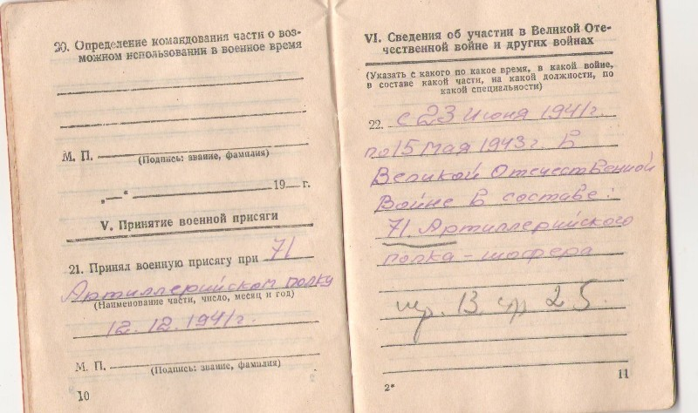
Известно, что враг развивал наступление на 3х направлениях. Наиболее сильная группировка «Центр» рвалась к Москве. Немецкая группа армий «Север» нанесла главный удар на Ленинград, стремилась захватить Прибалтику.
В июле гитлеровские дивизии вторгаются в пределы Ленинграда. 8 сентября 41г. гитлеровцы прорвались к Ладожскому озеру и захватили Шлиссельбург. Ленинград оказался отрезанным. Связь с ним поддерживалась только по воздуху и через Ладожское озеро.
В этот район и был послан 71 артиллерийский полк, которому предстояло оборонять город Ленина. Зимой по Ладожскому озеру была проложена ледовая трасса «Дорога жизни». В осажденный город круглосуточно под вражескими бомбежками двигались сотни автомашин с хлебом. В числе тех, кто доставлял продовольствие по « Дороге жизни », был и мой дед. Что только не пришлось ему испытать, как впрочем и многим другим: и холод, тогда морозы достигали 30 градусов, он обморозил пальцы ног, и страх – под вражеским обстрелом, машины двигались к городу и перед ним затонула машина.
Но несмотря ни на что дух советских воинов не был сломлен. В те суровые дни указом Президиума Верховного Совета СССР от 22 декабря 1942г дедушка, Ковальчук Дмитрий Васильевич, был награжден медалью « За оборону Ленинграда ».
Никто не думал о наградах, о подвигах, потому что некогда было, да и незачем ,была у всех только одна цель – победить, во что бы то ни стало, помогать тем, кто нуждается в поддержке, в помощи, в защите.
900 дней и ночей продолжалась героическая оборона Ленинграда.
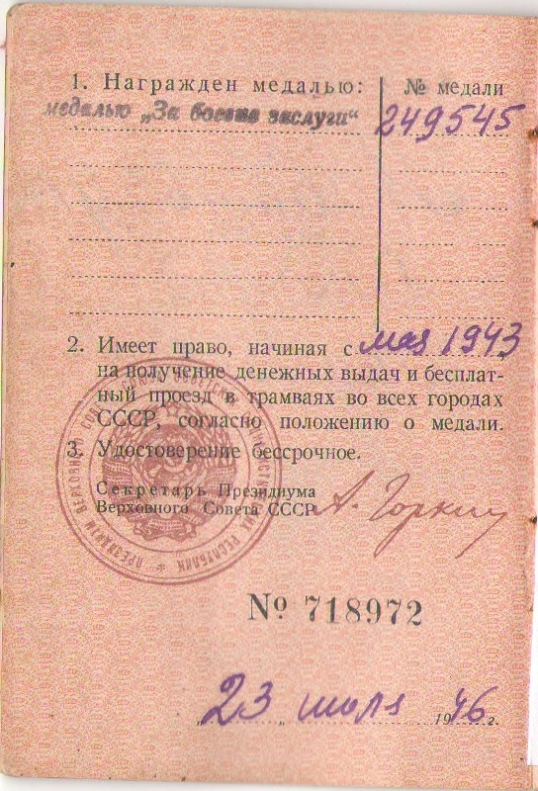
12 января 1943 года южнее Ладожского озера перешли в наступление Ленинградский и Волховский фронты. После ожесточенных семидневных боев войска этих фронтов соединились в районе Синявино, освободили Шлиссельбург. Мучительная блокада Ленинграда была прорвана. Советская Родина достойно отмечала боевые подвиги своих доблестных воинов, награждала их орденами и медалями.
В мае 1943 года деда наградили медалью « За боевые заслуги ».

Наступил 1944 год. На юге страны продолжались напряженные бои. Перед Красной Армией стояли задачи : очистить от врага всю советскую землю, помочь народам Европы освободиться от фашистского ига, закончить войну полным разгромом гитлеровской Германии. Для успешного решения этих задач были реальные возможности. Советские войска имели большой боевой опыт и превосходили противника по численности и вооружению.
Бои шли и за Одессу, и за Севастополь, и за Николаев. Но враг продолжал удерживать основную часть территории Белоруссии, Молдавии, Эстонии, всю Западную Украину, Латвию, Литву и Карелию.
Наступление Советских войск началось в Карелии.
23 июня развернулось гигантское по своим масштабам сражение в Белоруссии.
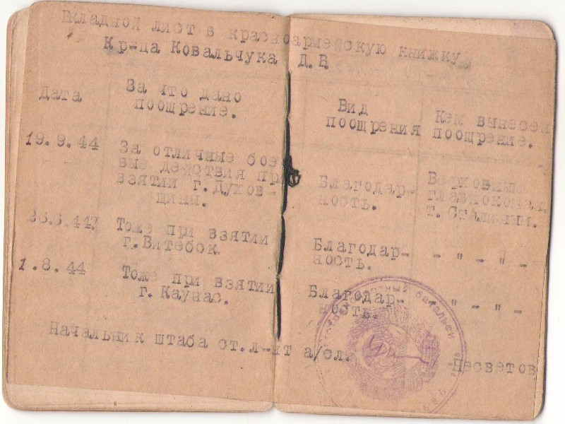
26 июня Верховным главнокомандующим была объявлена благодарность за отличные боевые действия при взятии г.Витебска 262 автомобильному батальону, в составе которого воевал дед, Дмитрий Васильевич Ковальчук.
После разгрома противника в Белоруссии Красная Армия при содействии Балтийского флота начала освобождение Советской Прибалтики.
В августе 1944 года был освобожден г.Каунас. И здесь была вынесена благодарность Сталиным 262 автомобильному батальону за отличные боевые действия при взятии города Каунас.
22 сентября советские войска освободили столицу Эстонии Таллин, 13 октября – столицу Латвии Ригу. Советские вооруженные силы наступали и на других направлениях.
В июле-августе войска 1-ого Украинского фронта, куда входил и 262 автобатальон, провели Львовско-Сандомирскую операцию и нанесли поражение крупной вражеской группировке.
27 июля был освобожден г.Львов. 19 сентября 44 года был освобожден г.Духовщины, во взятии которого участвовал 262 батальон.
Красная Армия наносила врагу новые сокрушительные удары. Разгром фашистской Германии начался победой наших войск в Восточной Пруссии. В течение столетий Восточная Пруссия была гнездом германского милитаризма, плацдармом для разбойничьих походов против славянских народов. В ходе ожесточённых боёв советские войска сокрушили оборону врага и к концу января вышли к Кенигсбергу.
9 апреля наши войска штурмом овладели Кенигсбергом и вскоре заняли всю Восточную Пруссию. Во взятии города Кенигсберга участвовал и мой дед в составе 39 армии. Указом Президиума Верховного Совета СССР от 9 июня 1945 дедушка был награжден медалью «За взятие Кенигсберга».
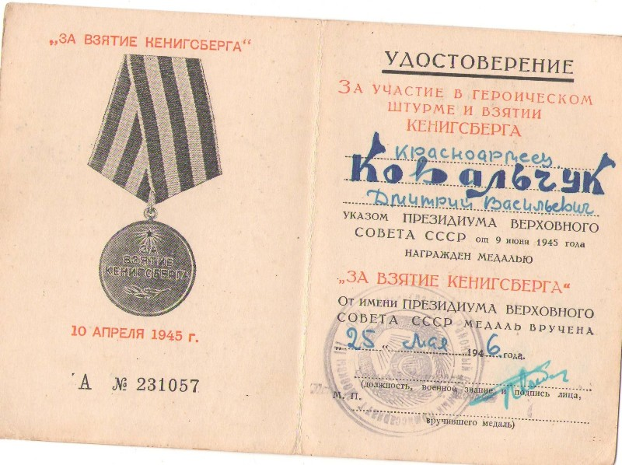
Затем участие в Берлинской операции. За время этой операции, советские войска разгромили 93 дивизии противника, взяли в плен около полумиллиона солдат и офицеров, захватили тысячи танков, орудий, самолетов.
Падение Берлина означало крушение гитлеровского государства и кровавого фашистского режима. 8 мая представители немецко - фашистского командования подписали акт о безоговорочной капитуляции Германии. Героический советский народ под руководством Коммунистической партии одержал великую победу. Закончилась тяжелая, кровопролитная война. Нелегко далась победа. Позднее дед был награжден медалью «За победу над Германией в Великой Отечественной войне 41-45 гг.»
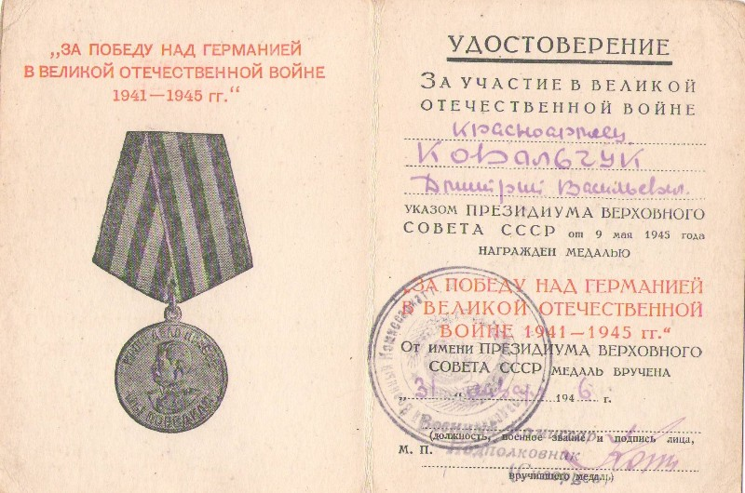

Война закончилась в Европе. Однако Советский Союз не мог считать свою безопасность обеспеченной, пока существовал второй очаг агрессии - империалистическая Япония.
Советским воскам предстояло вступить в бой с сильным врагом. На территории Манчьжурии, Кореи, Южного Сахалина и Курильских островов были развернуты Квантунская армия и другие крупные формирования японских вооруженных сил.
8 августа 1945 г. Советский Союз объявил войну Империалестической Японии.
Война Советского Союза против Империалестической Японии являлась составной, неразрывной частью. Великой Отечественной войны, её продолжением и завершением. На разгром врага была послана и 39 армия.
На рассвете 9 августа Советские Вооруженные Силы атаковали Квантунскую армию. Основные силы наносили удар с территории. Монгольской Народной Республики . Наступавшим здесь войскам предстояло до выхода в центральные районы Северо- Восточного Китая пройти безводную степь, прорвать Маньчжуро- Чжалайнурский и Халун-Аршанский укрепленный районы, а затем форсировать горный хребет Большой Хинган.
Наступление проходило в трудных условииях.
С 8 августа в Маньчжурии шли проливные дожди, разлились ручьи и реки. Дороги размыло потоками воды. На некоторых направлениях дорог вообще не было.
В упорных боях Советские войска прорвали долговременную оборону противника на границах Маньчжурии, преодолели горные хребты, водные преграды.
С 19 августа японцы стали складывать оружия и сдаваться в плен.
Приказом Верховного Главнокомандующего Генералиссимуса Советского Союза товарища Сталина от 23 августа 1945 г. за прорыв Маньчжуро – Чжалайнурского и Халун -Аршанского укрепленных районов японцев, форсирование горного хребта Большой Хинган, преодоление безводных степей Монголии и освобождение Маньчжурии всему личному составу, в том числе и дедушке, была объявлена благодарность.
Советская Родина высоко оценила боевые подвиги своих сынов. Президиум Верховного Совета СССР учредил медаль «За победу над Японией»; ею были награждены все участники боев.

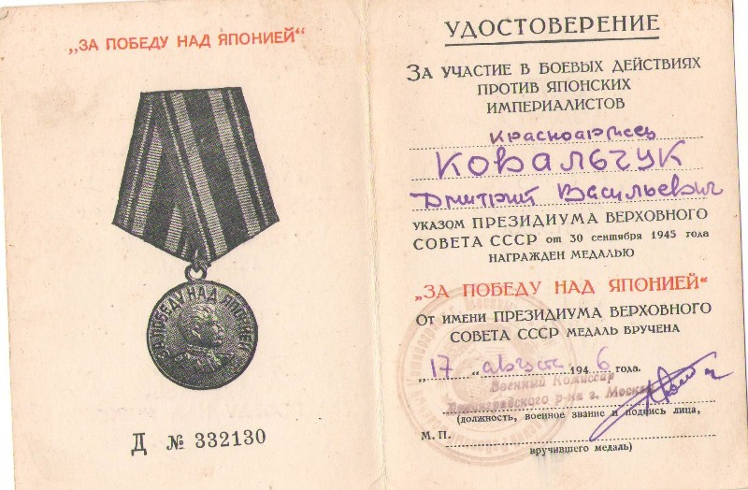
Великий подвиг, совершенный доблестными воинами Красной Армии, будет вечно жить в памяти народов мира, как яркий пример мужества и героизма. Победа Советского Союза над империалистической Японией завершила Великую Отечественную и Вторую Мировую войну. Для народов наступил долгожданный мир.
Советский народ получил возможность вернуться к мирной жизни и продолжать задержанную войной созидательную работу по дальнейшему развитию социалистического общества.
На фронте мирного труда, как и на боевом фронте, дед был примерным, честным борцом за процветание Родины, за её честь и славу.

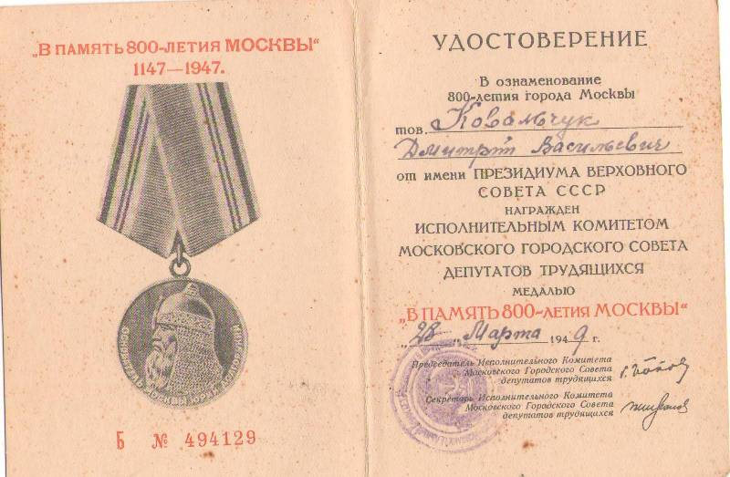
Работая на машине, дед побывал на многих участках строительсва, где требовались трудовые хозяйственные руки.
1958 год- год поднятия целины. И в зной, и в стужу тысячи людей осваивали целинные земли.
Работая на автобазе, выполняя и перевыполняя план, дедушка неоднократно награждался грамотами и удостаивался поощрениями и благодарностями.
С 1965 года он ударник коммунистического труда. Работает в колхозе имени Суворова. О нем пишет газета «Знамя труда» от 24 агуста 1965 года.
Много, поистине славных дел совершил дед в своей долгой жизни.
Деда, Ковальчук Дмитрия Васильевича, нет, но награды, память о нём всегда будут живы.
На его примере воспитаны мы, будут воспитываться наши дети и дети наших детей.

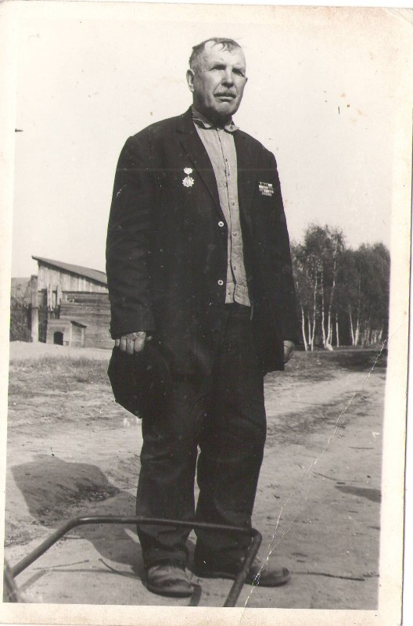

Воспоминания о патриоте своей Родины написала внучка, Свинцова Ирина Викторовна, 1968 года рождения, учитель, педагог-психолог, при активном участии Хомяковой Наталии Дмитриевны, заслуженного учителя России, которая является дочерью Ковальчук Дмитрия Васильевича.
